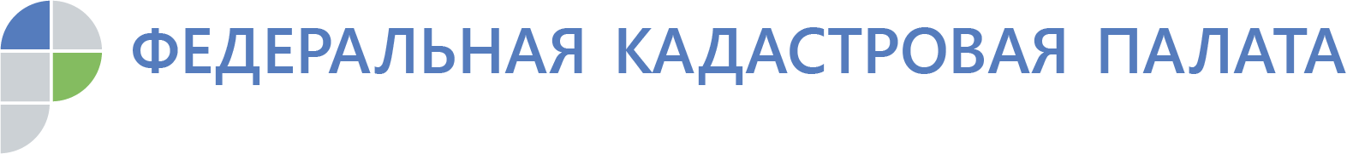

Названы вопросы, наиболее волнующие владельцев недвижимости
Федеральная кадастровая палата подвела итоги Всероссийской недели консультаций по вопросам оборота жилья
В ходе осенней Всероссийской недели консультаций ответы на вопросы получили более 3,5 тысяч собственников недвижимости со всей страны. Консультации по вопросам проведения сделок с недвижимостью проводились экспертами Федеральной кадастровой палаты в ходе телефонных горячих линий и прямых включений, в офисах филиалов и на площадках региональных МФЦ. Эксперты подвели итоги Недели консультаций и назвали самые популярные вопросы владельцев жилья.
Федеральная кадастровая палата провела осеннюю Всероссийскую неделю консультаций во всех регионах страны. Сотрудники филиалов провели тысячи консультаций в различных форматах и ответили на вопросы граждан. Наибольшую активность проявили жители Ростовской и Пензенской области, Краснодарского и Алтайского края, Астраханской, Калужской и Тюменской области.
В Ростовской области более двухсот жителей стали участниками Всероссийской недели консультации. Задавали вопросы не только по телефону горячей линии, но и лично – в рамках проведенного Дня открытых дверей. Массово возникали вопросы о том, какие документы необходимы для проведения различных сделок. Актуальным вопросом для области оказалось приобретение недвижимого имущества с привлечением средств по материнскому капиталу. Кроме того, ростовчане узнавали нюансы купли-продажи объектов недвижимости с привлечением кредитных средств. Также жители области активно интересовались особенностями участия несовершеннолетних при проведении операций с недвижимостью.
В частности, граждан интересовали вопросы продажи и дарения квартир или долей собственности. Также особенно популярными были вопросы о том, какие документы подтверждают права собственности и как проверить недвижимость перед покупкой. Кроме того, граждан интересовала тема отмены нотариального удостоверения сделок для недвижимости, находящейся в общей долевой собственности. Эксперты отмечают, что это связано с недавними изменениями в Федеральном законе № 218-ФЗ «О государственной регистрации недвижимости». Согласно законодательству, теперь договор купли-продажи, дарения, наследования или ипотеки долей может быть заключен в простой письменной форме, если подписан всеми долевыми собственниками недвижимости без исключения. Также активно обсуждалась тема проведения сделок в электронном виде – граждан интересовала необходимость подачи заявления на отметку в ЕГРН о запрете действий с использованием электронной подписи.
Как отметил глава Федеральной кадастровой палаты Парвиз Тухтасунов, существующие требования и правила или изменения законодательства в сфере недвижимости зачастую требуют информационного сопровождения и серьезной разъяснительной работы со стороны экспертов. «Порядок проведения сделок с недвижимостью, список необходимых документов, существующие инструменты проверки обременений или рисков потенциальной собственности, изменения законодательства – все это необходимо объяснять в комфортном и доступном для заявителя формате. Именно профильные специалисты помогут разобраться в недавно вступивших нововведениях о применении электронной подписи, необходимости заверять сделки с долевой собственностью или о продлении так называемой «дачной амнистии», – сказал Парвиз Тухтасунов.
Он подчеркнул, что регулярная информационная работа и консультирование способствуют росту правовой грамотности населения. А использование разных форматов коммуникации позволяет получить ответы на конкретные «личные» вопросы на любой платформе. Так, в ходе таких ежегодных сезонных Недель консультаций жители со всей страны могут выбрать для себя удобный способ получения информации, будь то телефонная горячая линия, личный прием экспертов в МФЦ, Дни открытых дверей в филиалах или даже прямые эфиры и чаты в социальных сетях.

Инженер 1 категории территориального отдела №2
ф-ла ФГБУ ФКП Росреестра по РО М.Е. Черний

Контакты для СМИ
тел.: 8(863)210-70-08, доб. 2447 или 2471
press@61.kadastr.ru

